**Parques Picapiedras – Manual de usuario**

Parques Picapiedras es la nueva aplicación web para jugar parques de una forma nueva y divertida con hasta 5 de tus amigos.

Para comenzar a jugar primero se deberá seleccionar en la página principal el número de jugadores entre 2 y 6, el número de fichas por jugador, que podrán ser de 2 a 4 fichas y el tablero en el que desean jugar (4 puestos o 6 puestos), es importante tener en cuenta que en el tablero de 4 puestos se podrán seleccionar como máximo 4 jugadores.

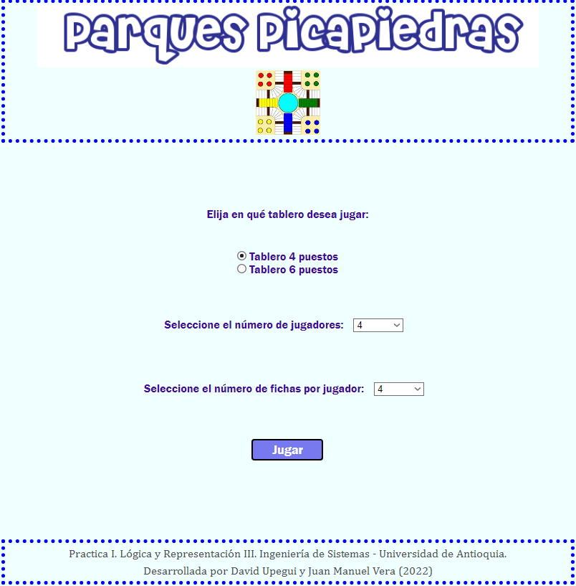

*Vista previa de la página principal*

Luego de haber seleccionado las condiciones anteriores y hacer click en el botón jugar, se cargará el respectivo tablero con las respectivas fichas, además de una pequeña interfaz a la derecha del tablero, desde la cual se controlará el juego.

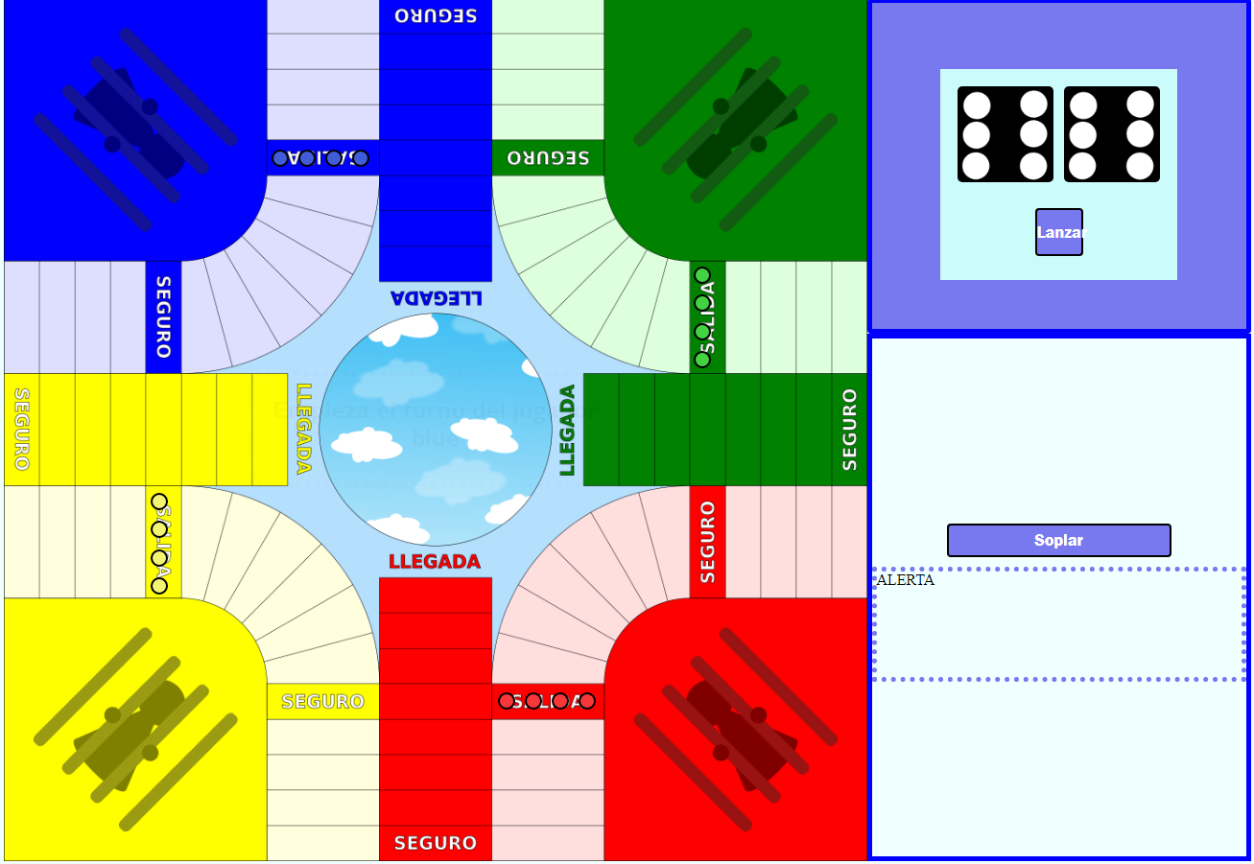

*Juego cargado en el tablero de 4 puestos con 4 jugadores y 4 fichas cada uno*

En la interfaz de control, los jugadores dispondrán de varios elementos:

* Un cuadro con los dados y un botón para lanzarlos, las reglas de los dados se explicarán más adelante.
* Un botón para soplar a otros jugadores, cuyo funcionamiento se explicará en las reglas.
* Un cuadro de alerta que avisara de los eventos importantes durante el juego, por ejemplo, cuando un jugador envía a la cárcel la ficha de otro jugador

**Reglas**

* Al iniciar el juego, todos los jugadores tiran los dados una vez para decidir el orden de juego, inicia el que saque mayor numero.
* Luego, cada jugador puede tirar los dados hasta 3 veces para intentar sacar dados pares y así sacar todas sus fichas de la cárcel, en caso de no sacar pares en ningún intento, tendrá la oportunidad de volver a tirar 3 veces en su próximo turno
* Si durante tu turno, una de tus fichas cae en una casilla no asegurada en la cual se encuentra la ficha de otro jugador, podrás capturarla y enviarla a la cárcel.
* En el parques Picapiedras, los seguros no actúan como tales, pues no protegen tus fichas de ser capturadas, la única casilla que actúa como seguro son las casillas de SALIDA, sin embargo, si en ese momento sale una ficha de la cárcel a esa salida podrá capturar las fichas que se encuentren en ella.
* Si sacas dados pares, tendrás la oportunidad de tirar nuevamente, en caso de sacar pares 3 veces seguidas, podrás llevar una de tus fichas directamente a la meta.
* Si un jugador no envía a la cárcel la ficha de un oponente teniendo la oportunidad de hacerlo, otro jugador podrá presionar el botón soplar para enviarle una de sus fichas a la cárcel.
* El ganador será el primer jugador que logre llevar todas sus fichas a la meta